108年農業設施產業與技術之應用展示暨成果推廣(第二期)
R語言專題講座與教育訓練
主辦單位: 台灣農業設施協會
專案主管機關: 農委會農業試驗所
地點: 農業試驗所農業工程組大樓二樓會議室
地址: 台中市霧峰區萬豐里中正路189號
時間:民國108年6月28日星期五

R語言專題講座與教育訓練 時間表 (免費參加)
時 間 | 主 題 | 主 講 人 | 主 持 人
9:00-9:10 | 報到
9:10 -9:20 | 主持人致詞 |  | 台灣農業設施協會 徐瑞玲監事
9:20-12:00 | 專題講座:  R語言在農業上的應用(含Q&A )  (每50分鐘休息10分鐘) | 臺大農藝學系劉力瑜教授
12:00 ~ 13:10 | 中 場 休 息
13:10-16:00 | 教育訓練:  R語言在農業上的實作(含Q&A )  (每50分鐘休息10分鐘) | 臺大農藝學系劉力瑜教授
16:00 | 散 會
聯絡人1：台灣農業設施協會研究助理--林意庭小姐 電話: (05)276-3443
聯絡人2：台灣農業設施協會監事徐瑞玲老師助理 溫憲宏同學 電話:0921720483

至農試所交通: 台中市霧峰區萬豐里中正路189號
開車路線：
南下：
由中山高速公路（國道1號）→由台中中清（大雅）或中港交流道下→接中彰快速道路→於快官交流道上福爾摩沙高速公路（國道3號）→霧峰交流道下(211K)→右轉接台三線往草屯方向→約2.7公里(5分鐘)→經味全食品霧峰總廠（左手邊）→即可到達農試所（省道197.8 K；右手邊）。
如直接由福爾摩沙高速公路（國道3號）南下→於霧峰交流道下(211K)→右轉接台三線往草屯方向→約2.7公里(5分鐘)→經味全食品霧峰總廠（左手邊）→即可到達農試所（省道197.8 K；右手邊）。

北上：
由福爾摩沙高速公路（國道3號）→於霧峰交流道下(211K)→右轉接台三線往草屯方向→約2.7公里(5分鐘)→經味全食品霧峰總廠（左手邊）→即可到達農試所（省道197.8 K；右手邊）。
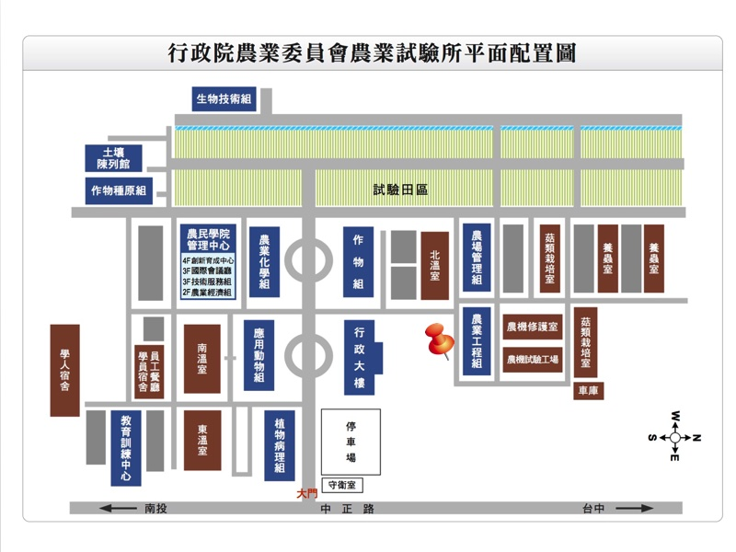
6月28日 星期五 接駁車資訊
去程:
接駁車候車時間地點: 6月28日早上 8:20 台中高鐵站, 約30分車程至農試所
回程:
農試所農業工程大樓發車時間為下午4:10, 至台中高鐵站約30分鐘
~歡迎參加~

